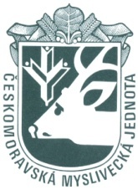

USNESENÍ Z OMR 11. 12. 2019

ÚKOLY S TRVALOU PLATNOSTÍ

- Ukládá panu Mráčkovi, prostřednictvím pana Holíka koordinaci kroužků mladých myslivců ve spolupráci s KPK
Odpovídá: předseda KPK pan Mráček
Termín: trvale
ÚKOLY K PLNĚNÍ

- Členové OMR byli vyzváni k zajištění sponzorských darů do tomboly na myslivecký ples OMS Prostějov, který se bude konat 31.1.2020 v Čelčicích
Odpovídá: Jaroslav Mráček

S usnesením souhlasí všichni přítomní členové OMR.

Dne: 11. 12. 2019
Zapsala: Mgr. Eva Fajtová

